**UNIVERSIDAD POLITÉCNICA DE TULANCINGO**

**Autor: Pablo Alonso Hernández Cadena**

**Asesor: Arturo Negrete Medellín**

**Mayo 2019**

**Versión 0.1**

**Seminario de Proyectos**

# Índice

**UNIVERSIDAD POLITÉCNICA DE TULANCINGO** 1

1. Índice 2

2. Presentación 3

3. ¿Qué es un anteproyecto? 4

4. Amplificador de audio 10 W con TDA2003. 5

5. Introducción 6

6. Problema 7

7. Justificación 8

8. Objetivos 9

9. Marco Teórico 10

10. Metodología 11

11. Cronología 14

12. Recursos 15

13. Glosario 16

14. Bibliografía 17

# Presentación

Este proyecto tiene la finalidad de crear un amplificador de audio que pueda ser utilizado en lugares pequeños, por ejemplo, una casa, una oficina o centro de trabajo, incluso un negocio, con materiales un tanto económicos, brindando así una claridad y potencia en el audio perfecta.

# ¿Qué es un anteproyecto?

Un ante Proyecto es la primer versión que se desarrolla de un [programa](https://definicion.de/programa/) o de una norma, antes de que sea presentado en búsqueda de la aprobación o de la puesta en marcha. El concepto también se utiliza para nombrar a los trabajos previos que se llevan a cabo para la redacción de un proyecto.

A la hora de la creación de un ante Proyecto, la intension es dar comienzo a un debate y al análisis de una propuesta. Una vez que esta idea original se enriquece, puede convertirse en un [proyecto](https://definicion.de/proyecto) con indicaciones precisas y detalladas. Finalmente el proyecto puede aprobarse y ejecutarse, haciendo que la proposición se concrete.

# Amplificador de audio 10 W con TDA2003.

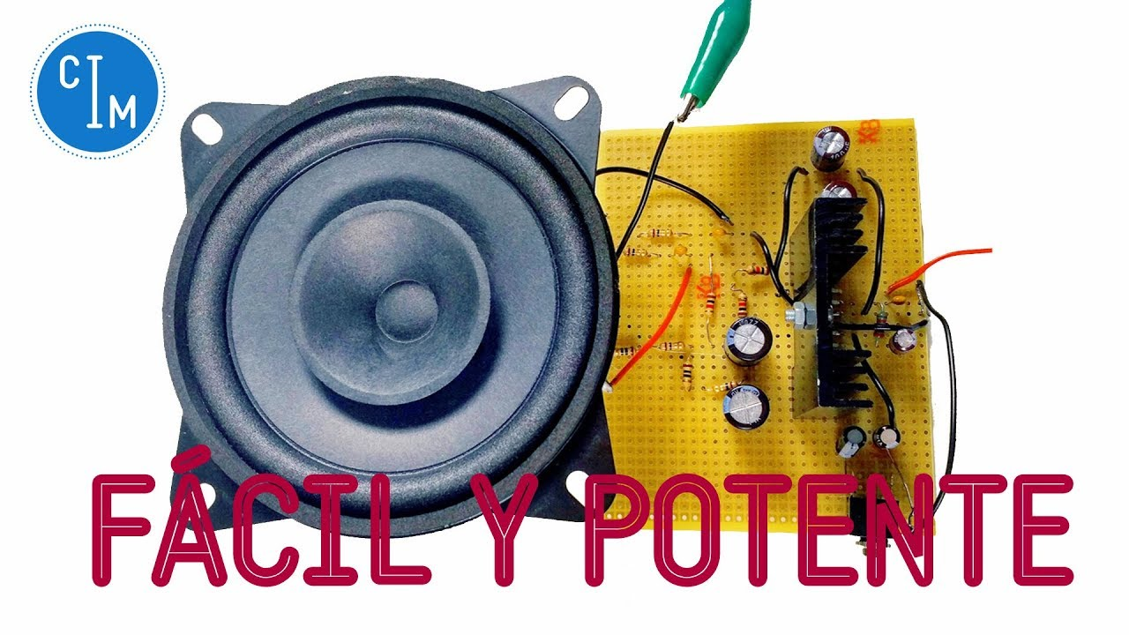

# Introducción

Uno de los amplificadores más fácil de construir, además contiene muy pocos componentes y tiene un costo accesible para cualquier persona, utilizando un TDA2003 y unos pocos componentes tenemos un buen amplificador que nos puede funcionar para amplificar la salida de audio de nuestra computadora o como amplificador de pruebas, nos puede servir incluso para equipar de sonido nuestra casa, oficina e incluso nuestro negocio.

# Problema

La música es algo que está en nuestra vida diaria, en realidad no sé si una persona pueda vivir sin ella, jamás falta en fiestas, reuniones, e incluso cuando estamos solos en casa, desgraciadamente se nos es difícil a veces tener el capital para comprar un estéreo moderno, es por eso que estamos en la creación de un amplificador de audio ideal para lugares pequeños con una potencia de 10w el cual es demasiado económico para su potencia y calidad dando así satisfacción completa a la gente.

# Justificación

Las razones principales por las que inicie este proyecto son que mucha gente no tiene las posibilidades económicas para comprar aparatos de alta gama y así poder escuchar su música favorita, lo que se busca hacer en este proyecto es crear un amplificador de sonido de buena calidad y potencia a un costo muy accesible, dando así oportunidad a personas con menores recursos de poder escuchar su música favorita cuando quieran y en donde quieran.

# Objetivos

**Objetivo General**

Crear un amplificador de audio con una calidad excepcional y una potencia increíble a un costo muy accesible para cualquier persona.

**Objetivos específicos**

-Crear un amplificador funcional

-Dar oportunidad a personas de bajos recursos

-Crear un aparato de calidad

# Marco Teórico

Uno de los amplificadores más fácil de construir.  
Mostraré el diagrama y el dibujo.  
Utilizando un TDA2003 y unos pocos componentes tenemos un buen amplificador que nos puede funcionar para amplificar la salida de audio de nuestra computadora o como amplificador de pruebas.

# Metodología

Diagrama de conexiones del **TDA2003** (tambien TDA2002):

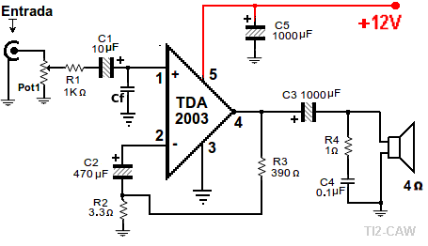

Según el fabricante el TDA2002 es de 8W y el TDA2003 es de 10W.  
Las conexiones, los valores de los componentes y voltaje son iguales.  
Para instrumentos de prueba pueden funcionar con 9 Voltios, como amplificadores de potencia funcionan perfecto con 14 voltios, y es mejor no llegar a 18V.

**Lista de piezas:**  
Pot1 es un potenciómetro logarítmico de 10K a 50K.  
C1 si no es para "Woofer" puede ser de 1 o 2.2 microfaradios de 10 voltios en adelante.  
Si desea mejor bajo puede ser de 10 microfaradios.  
  
**Cf** puede ser de 470 picofaradios, si hay ruido puede ser de mayor valor  
tratando de no sacrificar notas altas (agudos o trinos)  
  
R1 es de 1000 ohmios, puede ser pequeña (menos de 1/8W)  
R2 es de 3.3 ohmios (menor a 10 ohmios*, mayor a 2)  
R3 es de 390 ohmios (puede ser: R2 x 100)  
Si queremos mayor ganancia aumentamos el valor de R3.  
  
C3 1000 microfaradios 16 voltios(en 10 voltios funciona bien)  
R4 1 ohmio (café,negro,dorado,dorado)  
C4 0.1 microfaradio, en algunos se representa como 104.  
C5 1000 microfaradios 16 Voltios o mayor.  
si la fuente está bien rectificada y no hay mucha distancia de cable puede ser de 470 microfaradios.

Detalles:

Si es para conectar a la salida de la computadora o algún reproductor se pueden producir ruidos  
por mucha ganancia o sensibilidad del amplificador. Entonces hay que aumentar el valor de R2, incluso más de 33 ohmios.

Dibujo del amplificador con TDA2003:

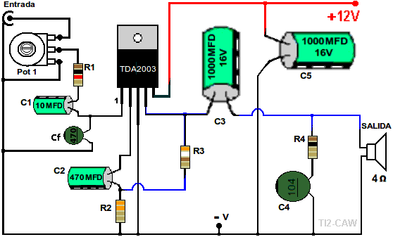

En este gráfico podemos ver la colocación de los componentes de este amplificador, debemos poner atención que la conexión negativa a la corriente o tierra solo se mezcla en la pata 3 del circuito integrado, si mezclamos la tierra del parlante y la de la entrada se pueden producir ruidos y oscilaciones no deseadas.  
  
Como es solo un canal hay que fabricar 2 para usarlo en estereo.  
  
La fuente de alimentación a utilizar para este [proyecto](http://www.proyectoelectronico.com/) debe ser capaz de suplir 2 amperios.  
  
La disipación del calor del circuito integrado es muy importante, ya que la temperatura determina la vida del mismo.  
Podemos agregar un ventilador de los utilizados en fuentes de computadora y para evitar que nos introduzca ruidos le agregamos una resistencia y un capacitor.

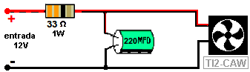

Los ventiladores de las computadoras no consumen mucha energía y la resistencia puede se de 22 a 47 ohmios, siempre que el ventilador arranque bien.

Este amplificador lo fabrico mucho, algunas veces para remplazar algun amplificador descontinuado o para proyectos donde necesito alguno que suene lo suficientemente fuerte.

# Cronología

-El día 20 de mayo tendré listos todos los componentes necesarios para la realización del proyecto.

-Para el día 25 de mayo tendré listo el prototipo con probabilidad de cambios y ajustes para la realización de diferentes pruebas de calidad haciendo esto hasta obtener la mejor eficiencia del amplificador.

-Al terminar, aproximadamente a finales de junio comenzare con la parte física (Estética del prototipo).

-Para así en principios de agosto hacer las últimas pruebas y tenerlo listo.

# Recursos

En realidad, el proyecto es económico, es por eso su finalidad de ser para personas con menos recursos, el estimado que se va a gastar es aproximadamente de 1000, ya que se debe comprar la bocina de 4 ohms y diferentes componentes extra, además del material utilizado para la estética de este.

El amplificador tiene un costo de $200 a $300

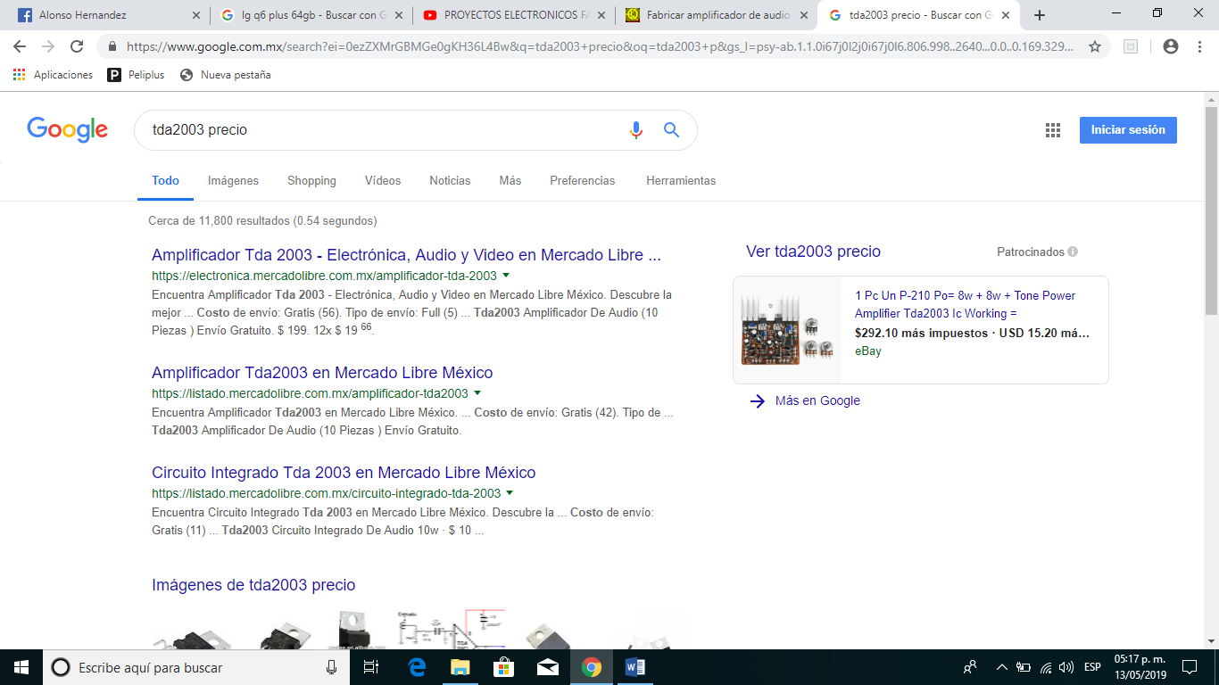

La bocina de 4ohms tiene un precio aproximado de $500 a $600

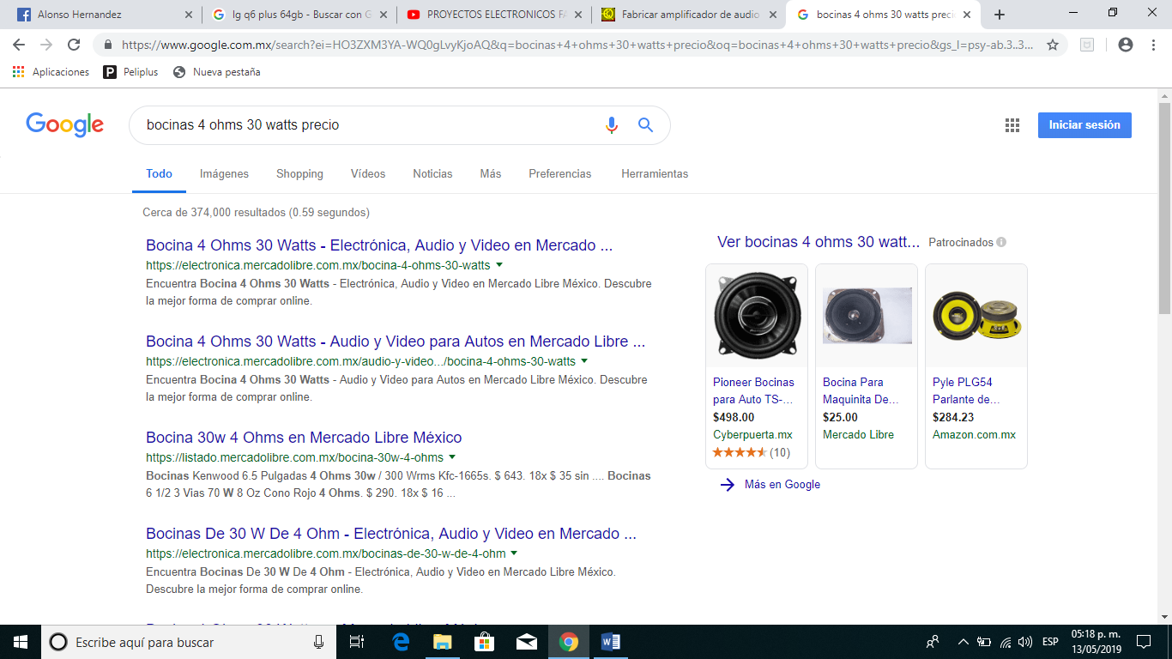

Los demás componentes son resistores y capacitores con un valor de no más de $150 entre todos.

# Glosario

# Bibliografía

<https://www.google.com.mx/search?ei=HO3ZXM3YA-WQ0gLvyKjoAQ&q=bocinas+4+ohms+30+watts+precio&oq=bocinas+4+ohms+30+watts+precio&gs_l=psy-ab.3..33i21j33i160.1605.15162..15894...0.0..0.217.1166.0j6j1......0....1..gws-wiz.......0i22i30.PV4Md9jqPiA>

<https://www.proyectoelectronico.com/amplificadores-audio/amplificador-potencia-10w.html>

<https://www.youtube.com/watch?v=xxDZfMq5Eq8>